分销管理系统运行说明书
目录
1.下载 2
2.软件初始化 3
1.数据库初始化 3
2.Ecplise安装教程 4
3.Idea安装教程 8

1.下载
首先，访问https://gitee.com/codingdb/distribution_management ，点击图示复制按钮。
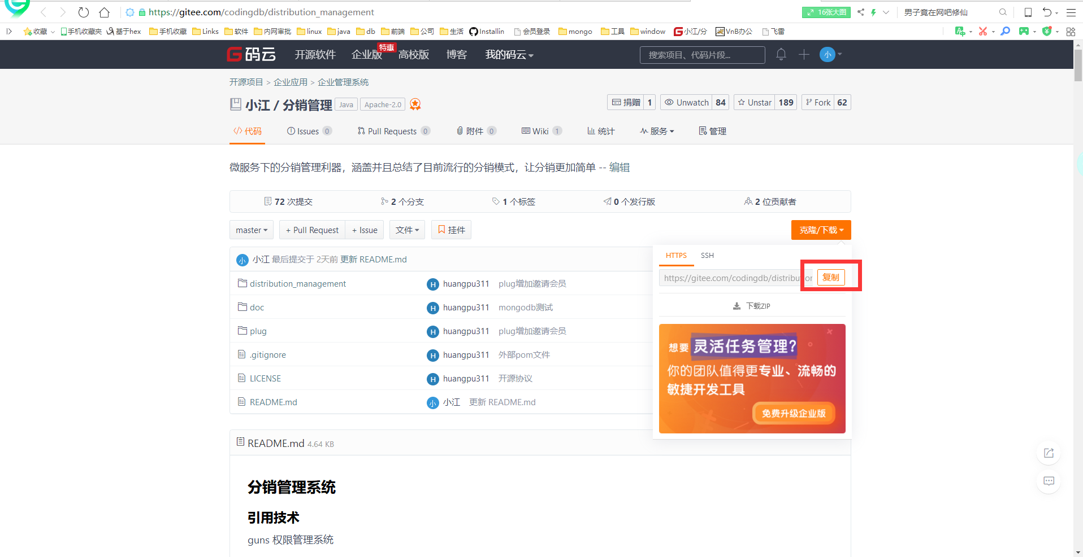
图 1

然后打开git 客户端 ，git clone刚才复制的地址
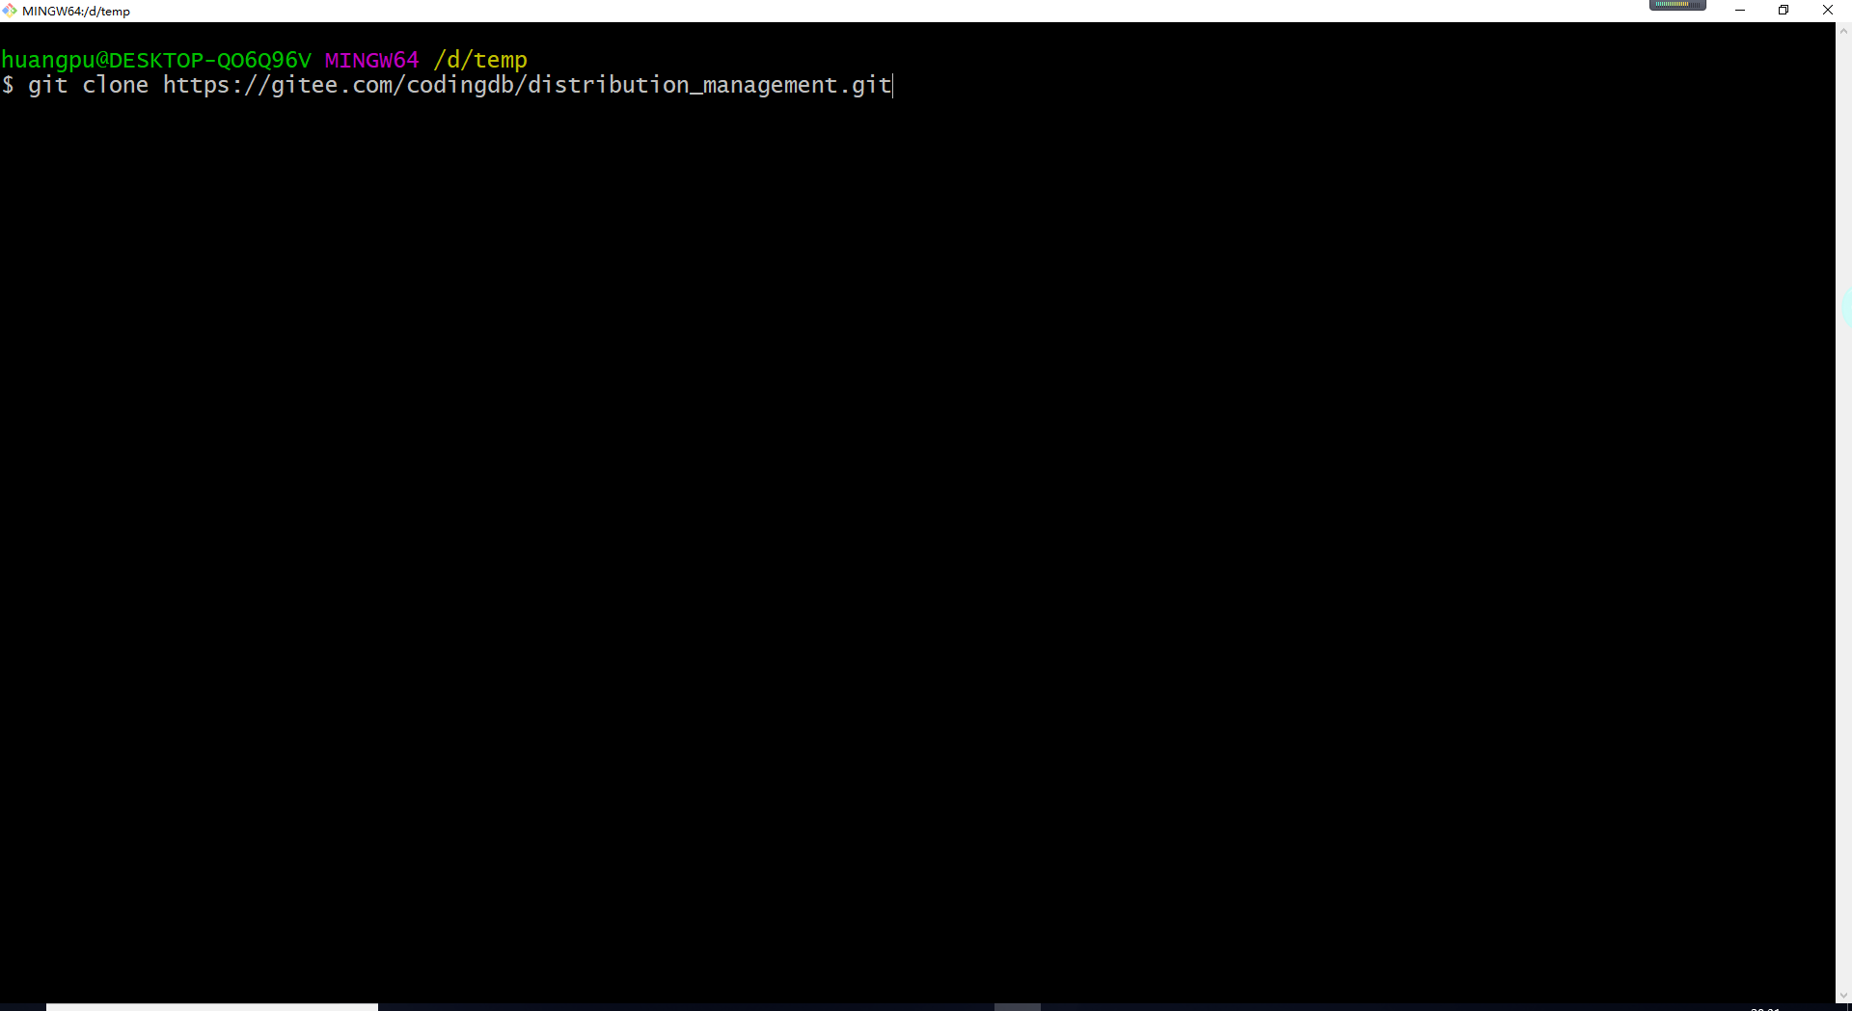
图 2
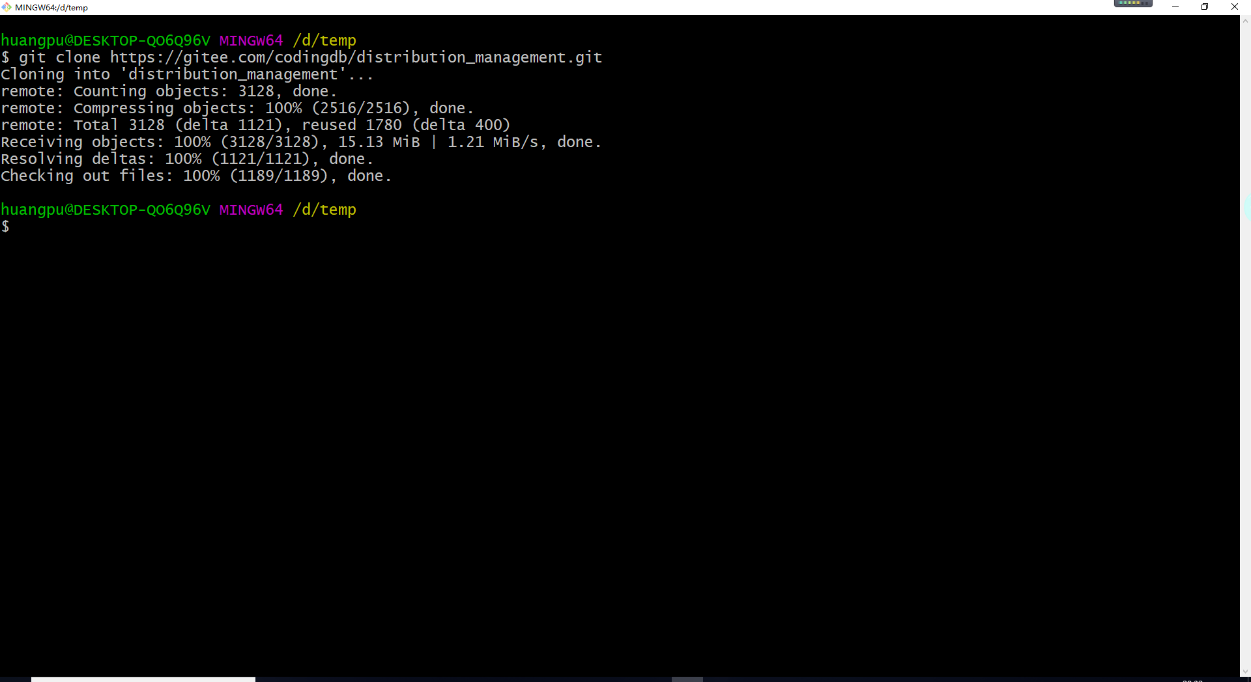
图 3

2.软件初始化

1.数据库初始化
在本地数据库新增两个数据库authority、distribution，运行/distribution_management/sql下的脚本文件。如图所示：
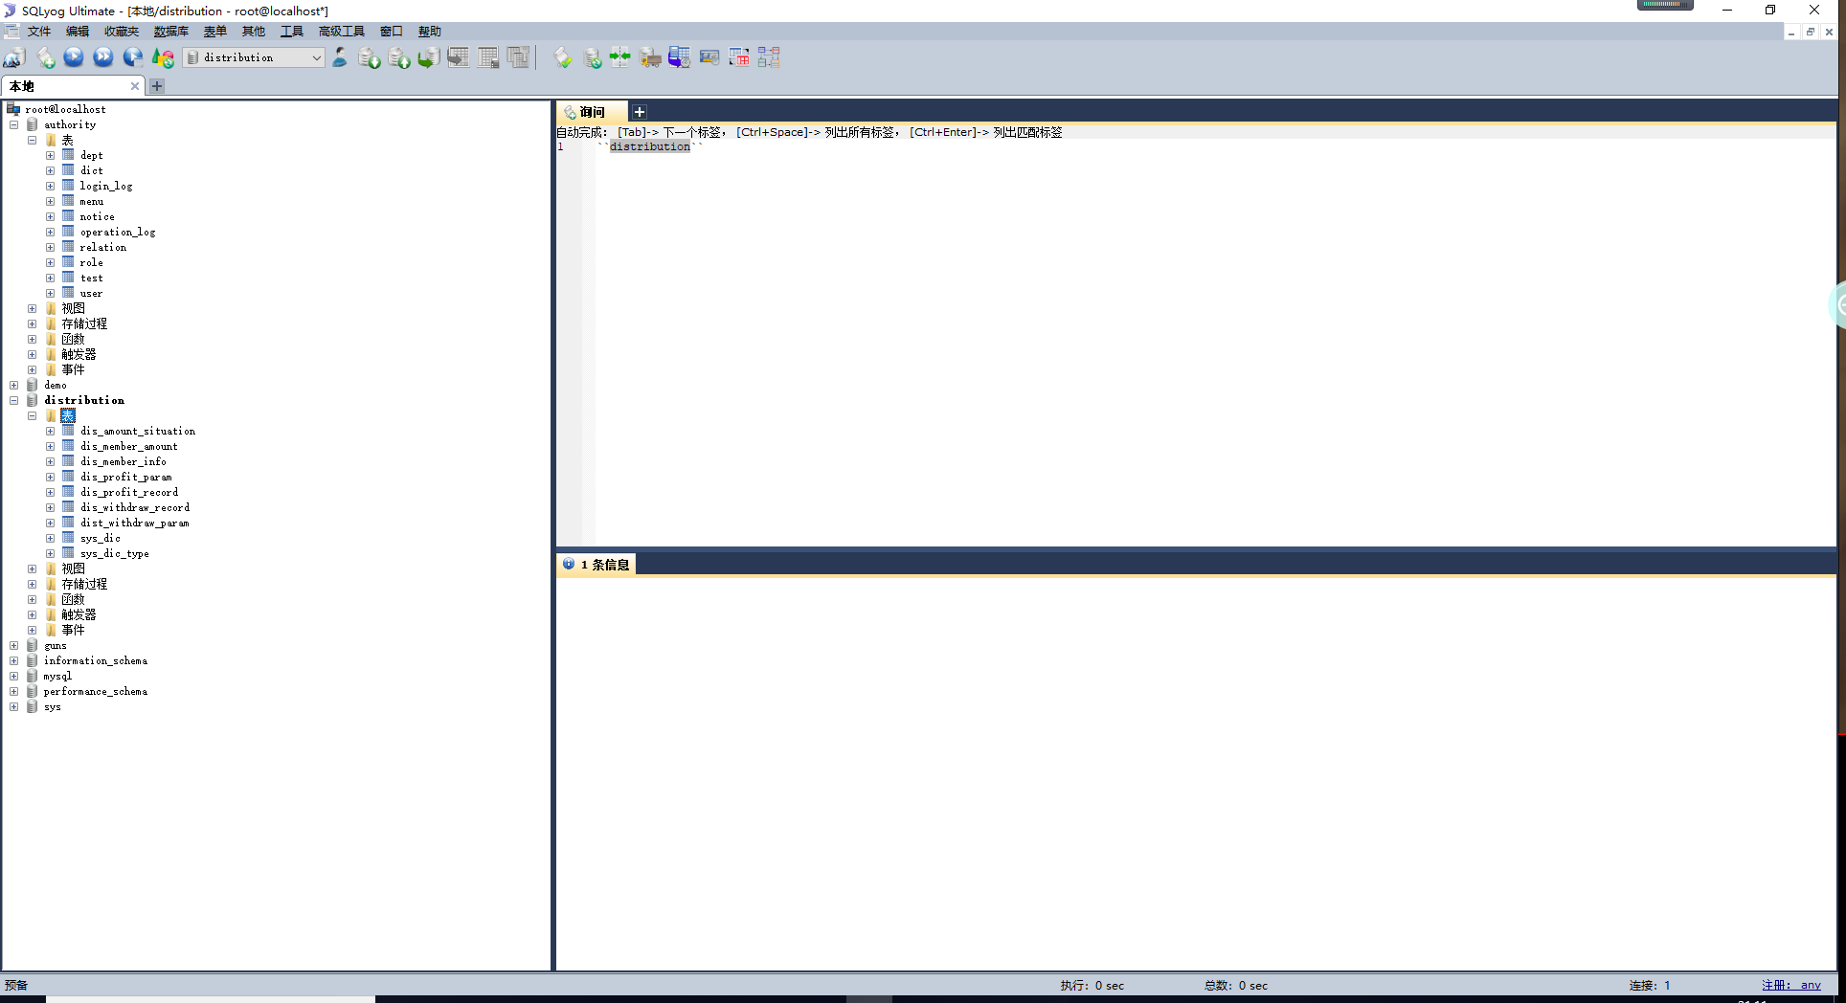

2.Ecplise安装教程
设置好maven仓库
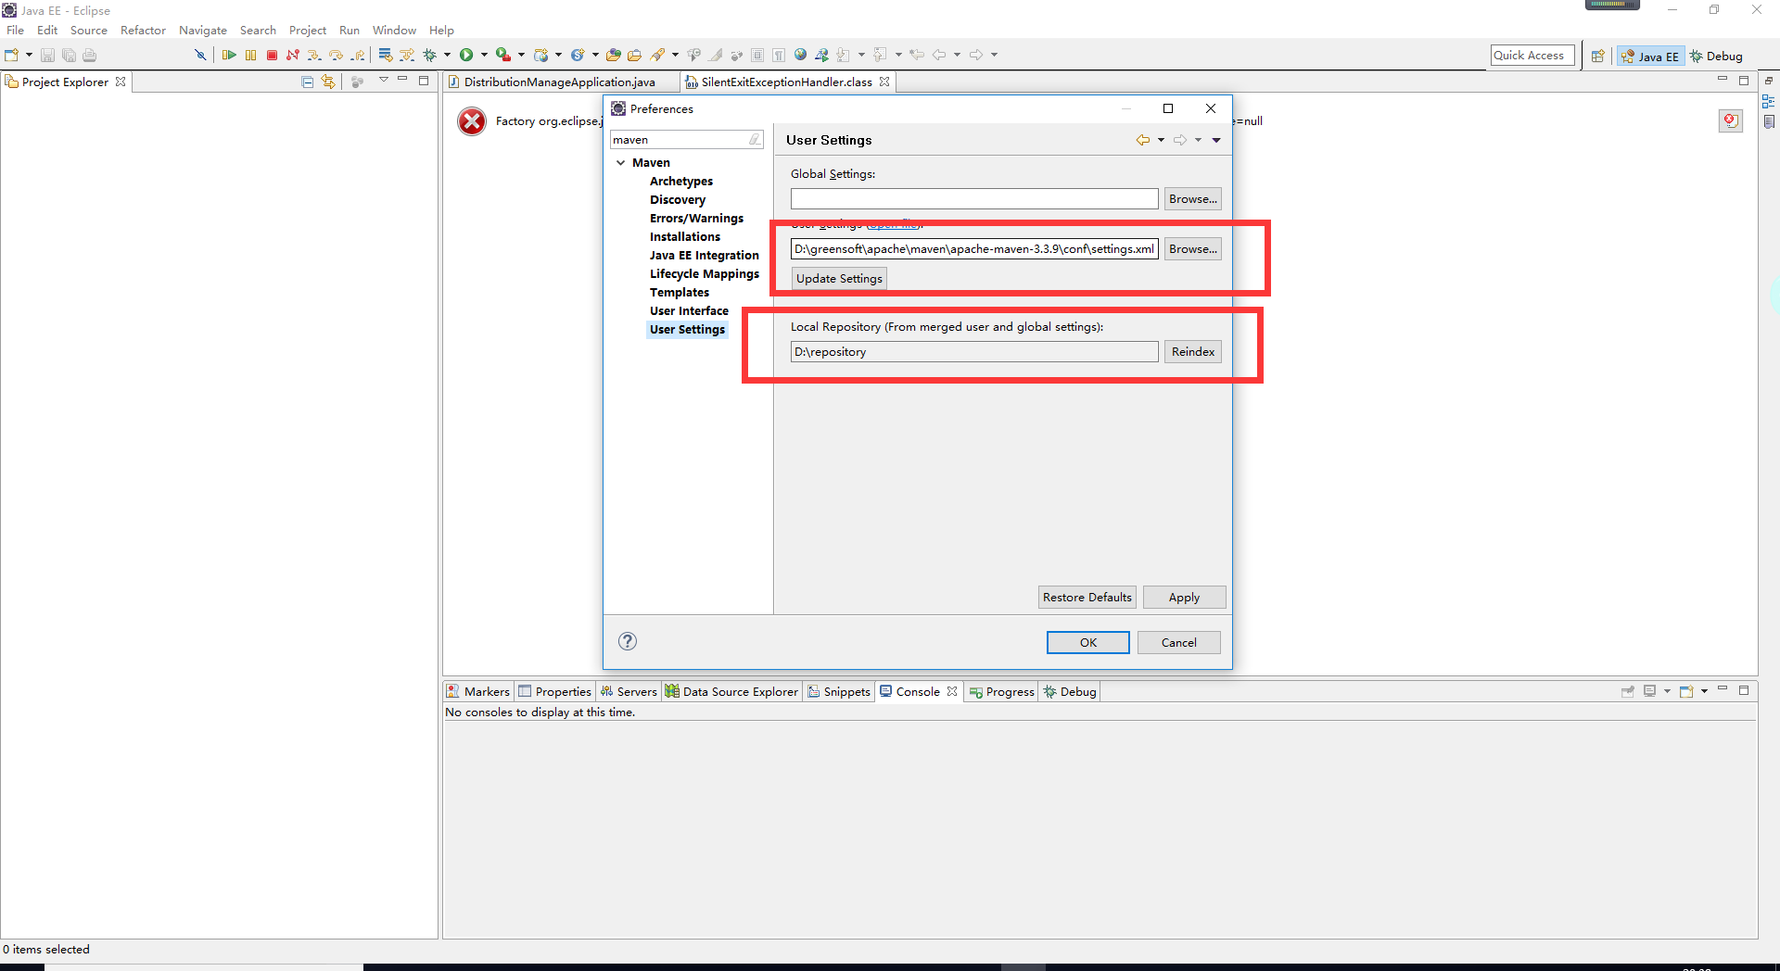
右键import ，点击exit maven project，如图所示
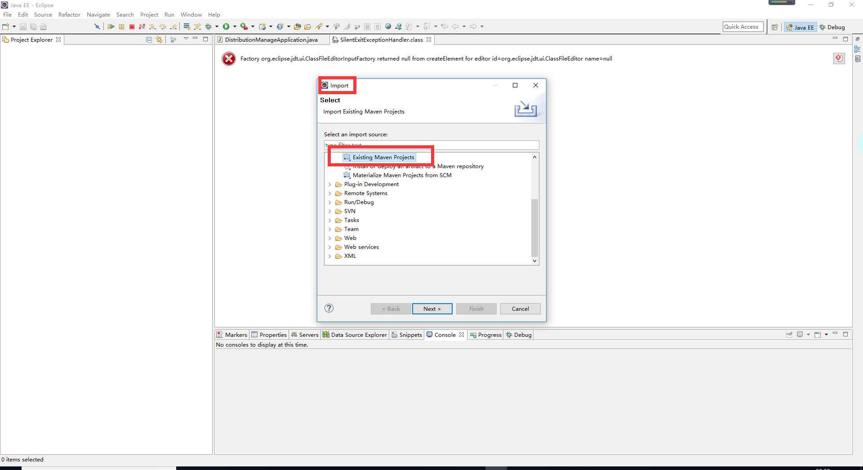
选中2个pom文件
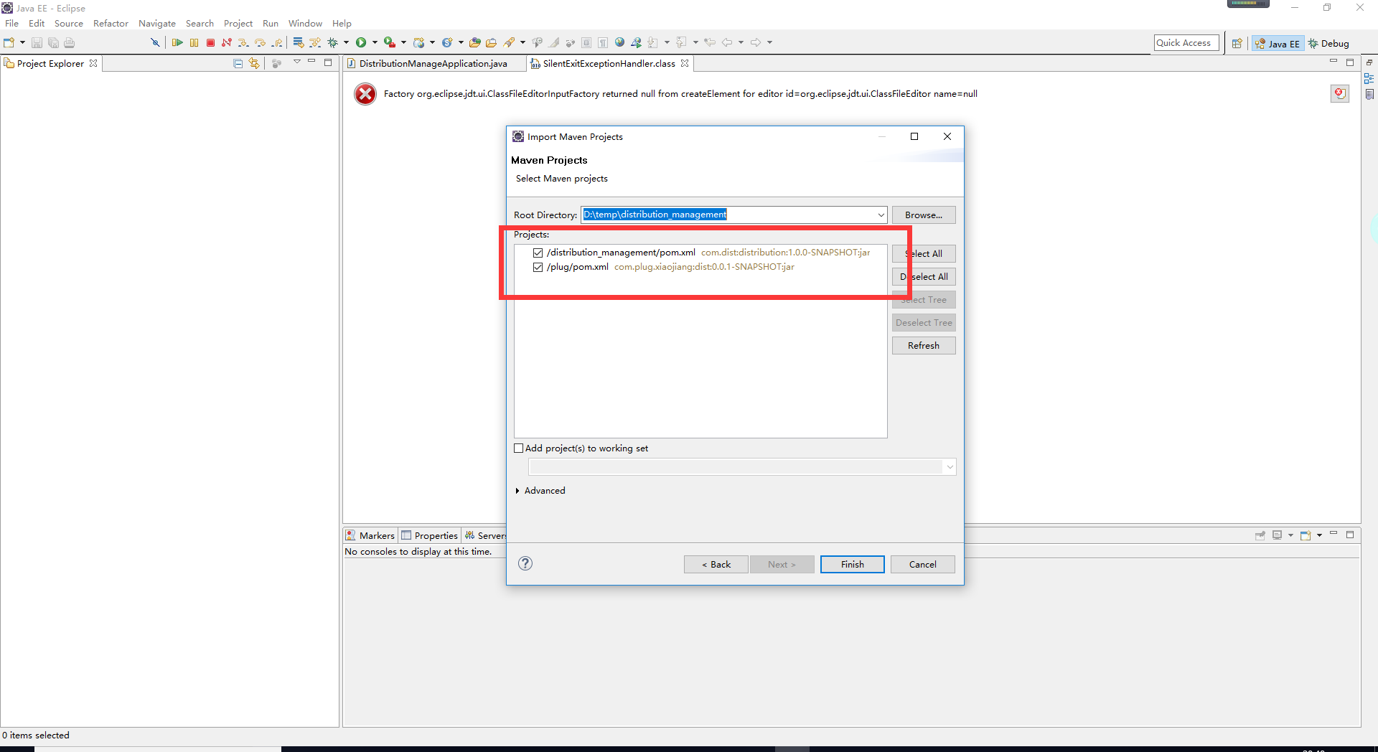
修改数据库密码
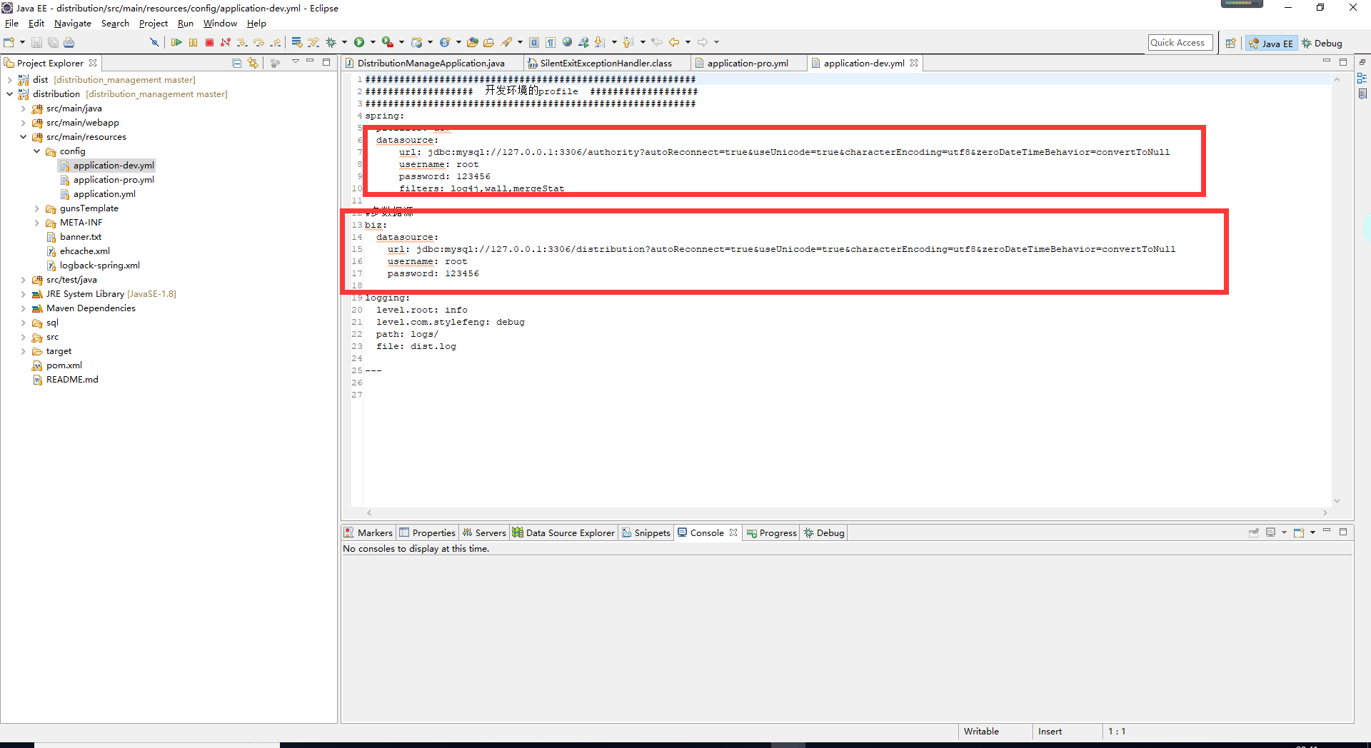

找到DistributionManageApplication，右键运行
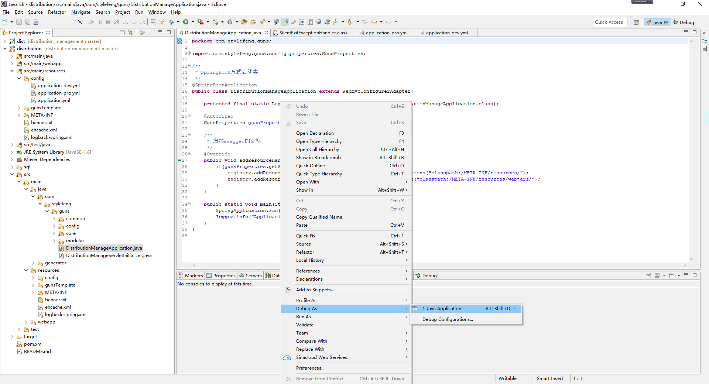
看到如图所示界面，即运行成功
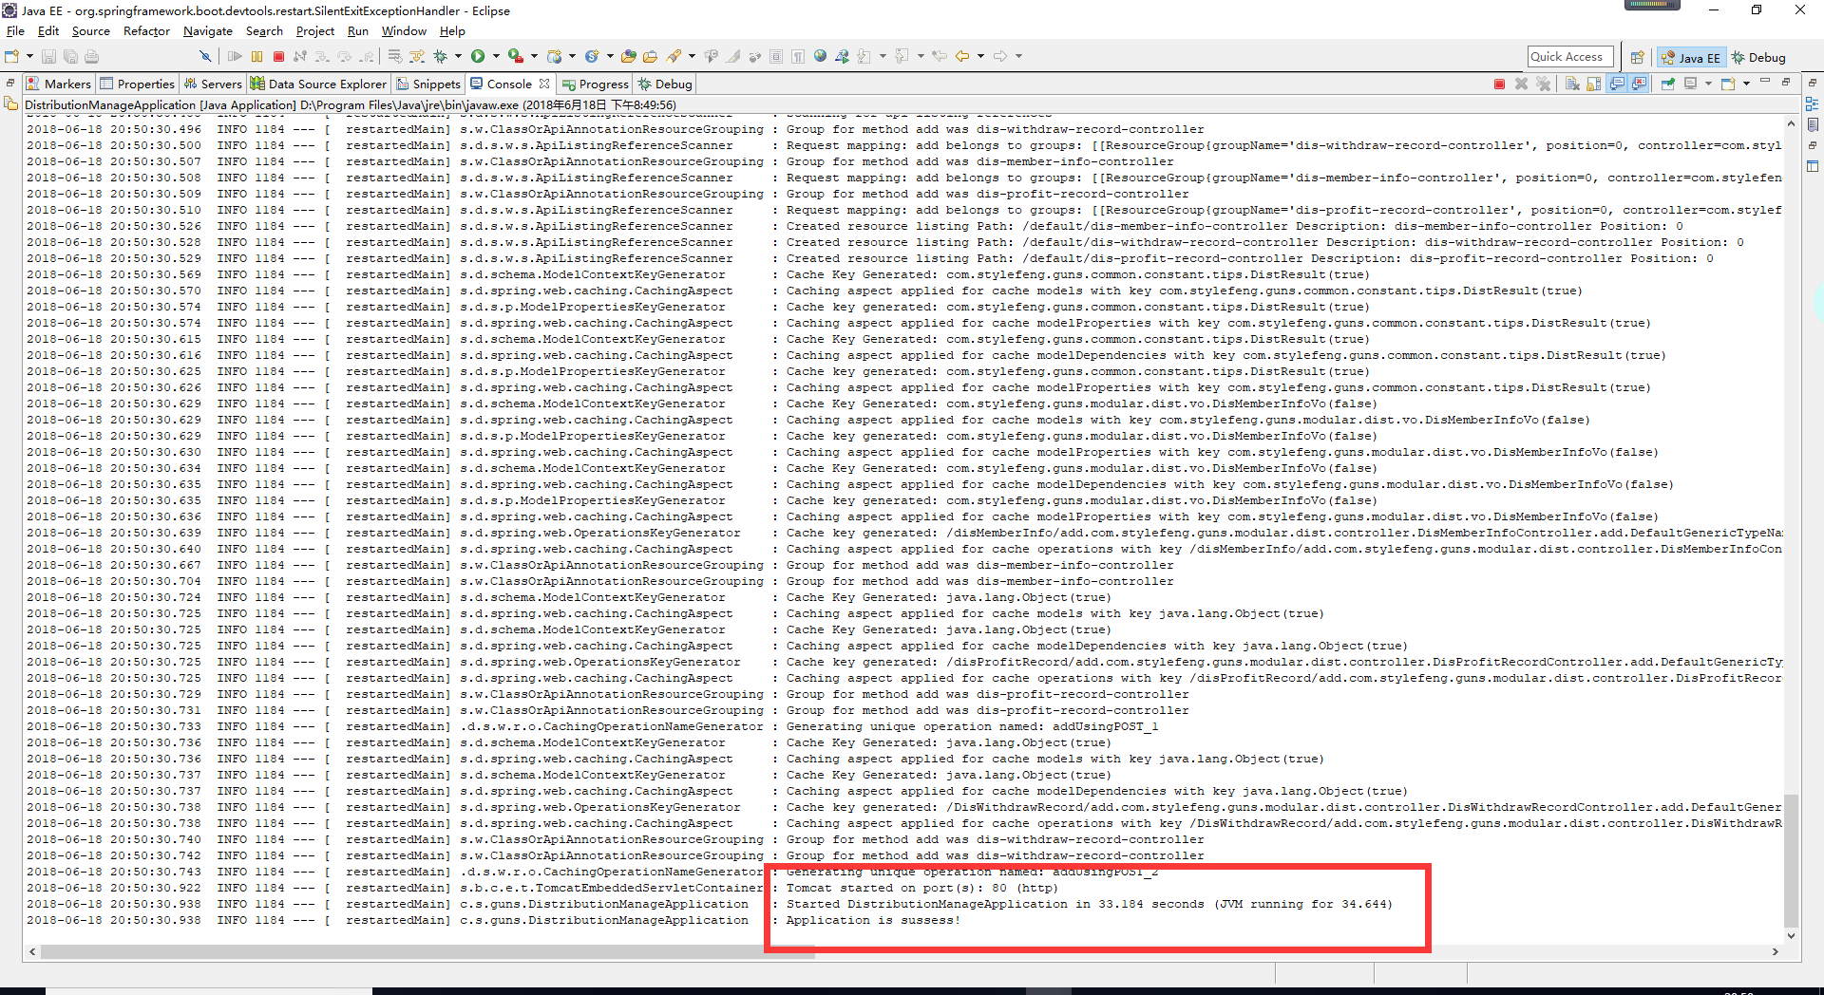

访问localhost，如图所示
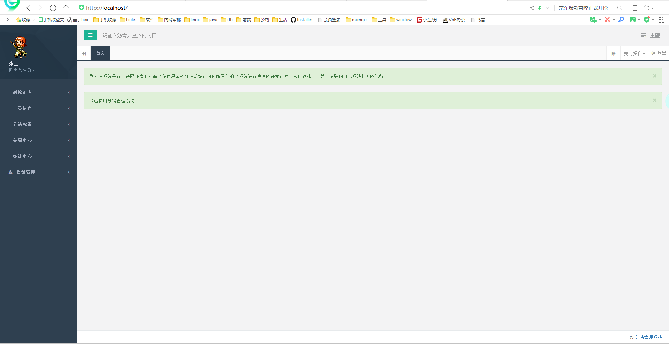

同理运行plug下的程序，运行DistApplication
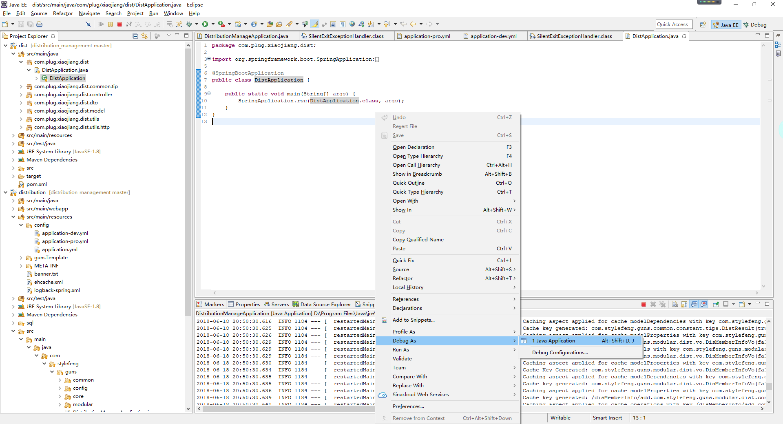
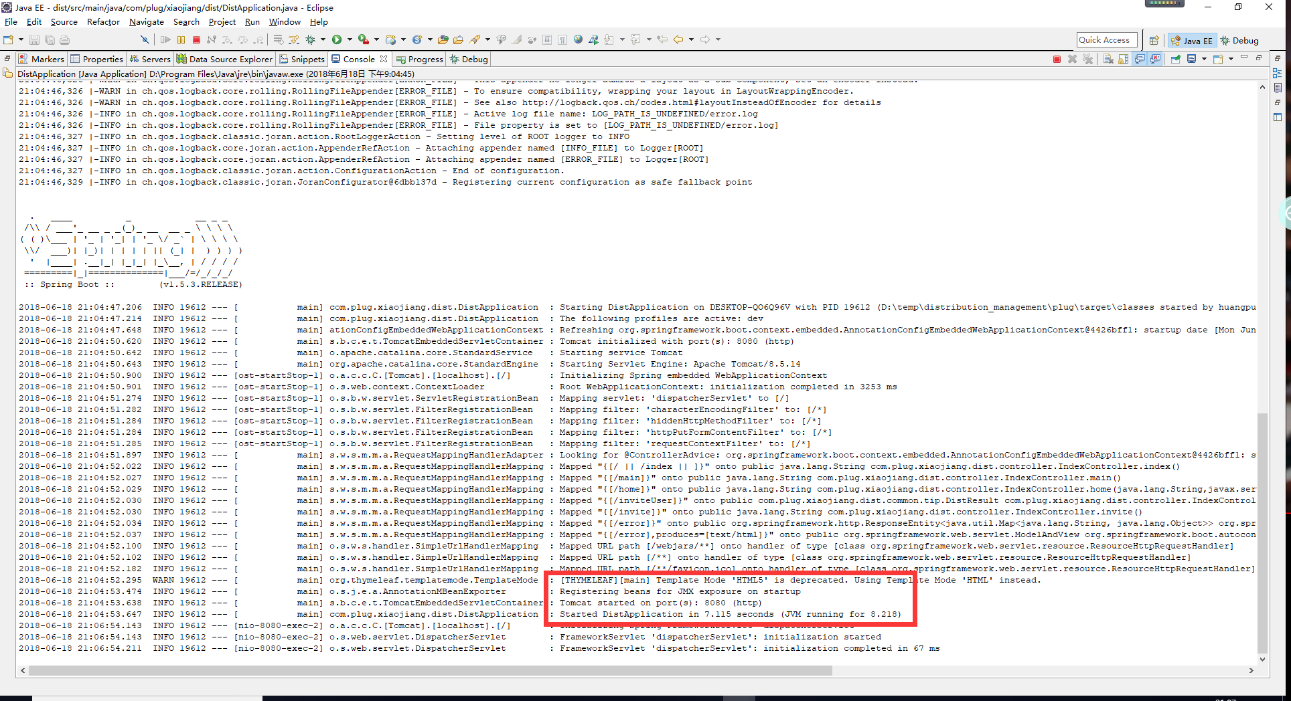
输入http://localhost:8080/ ，可以测试会员功能信息
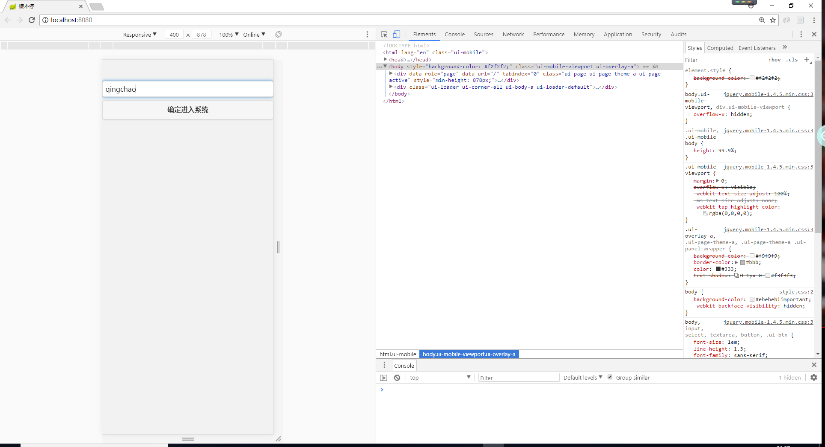

3.Idea安装教程
点击open，选择文件夹
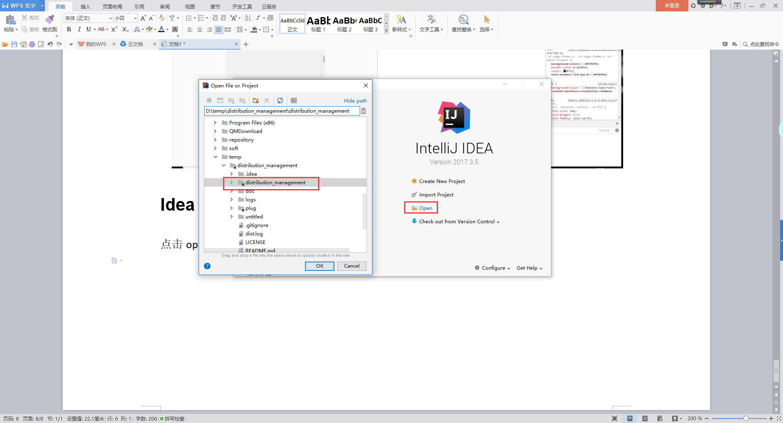
设置maven仓库
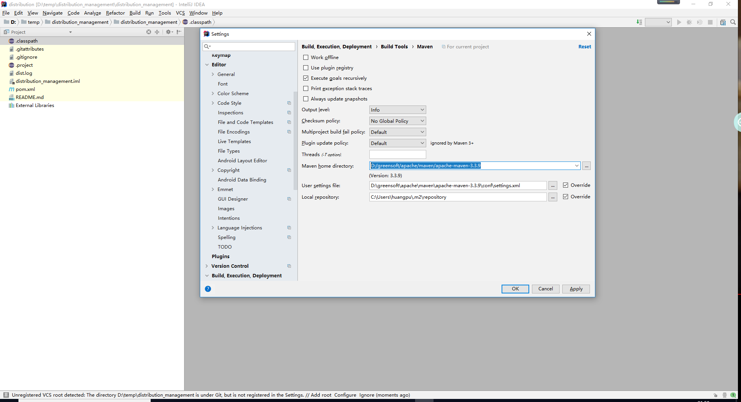
如图提示，将plug也加进来。
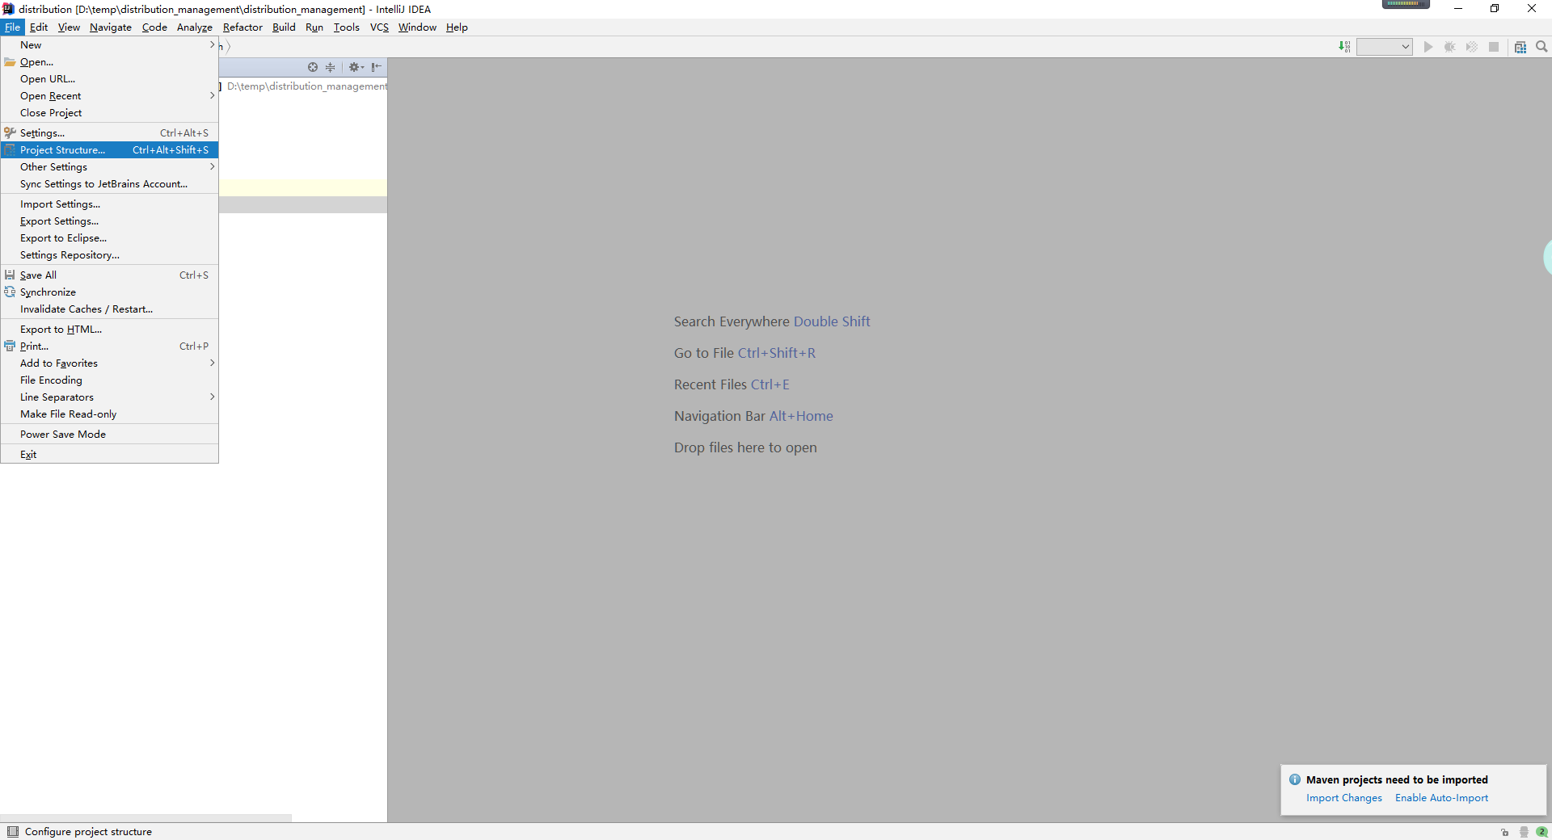
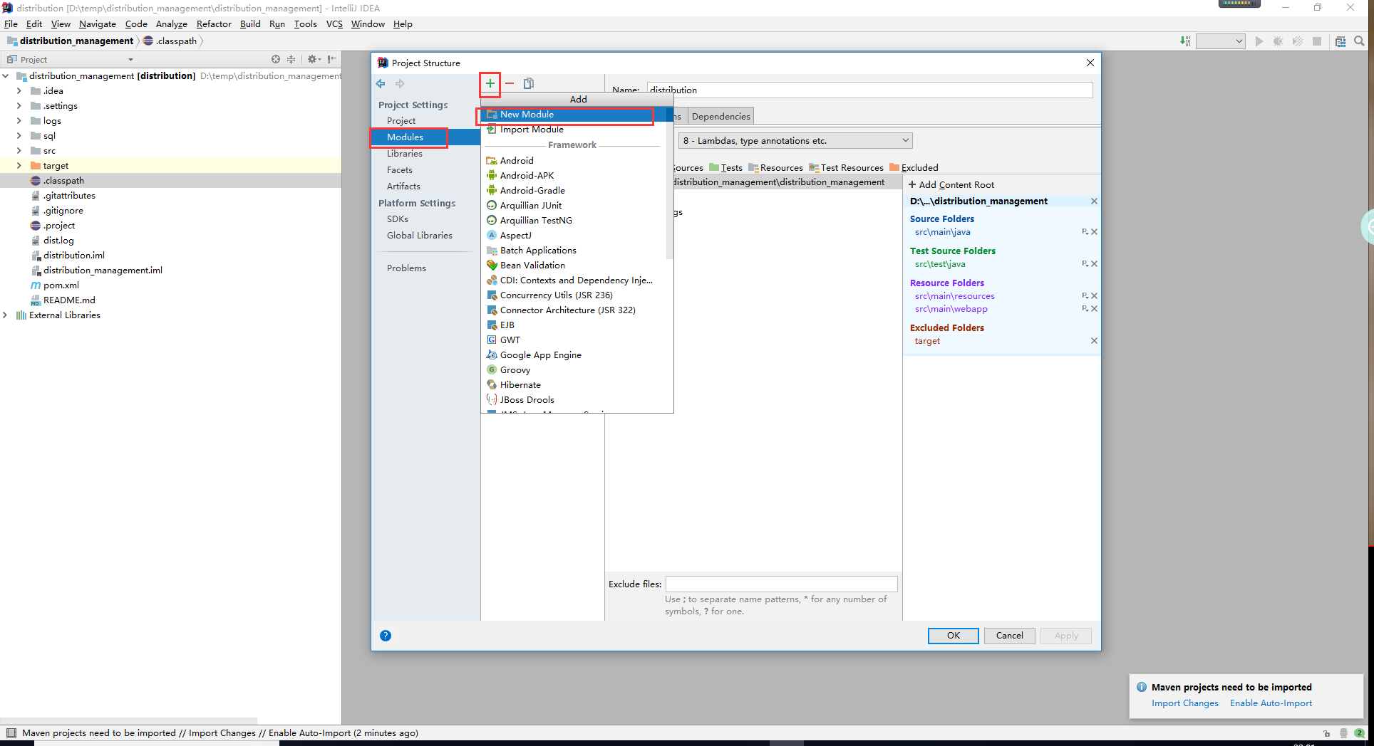
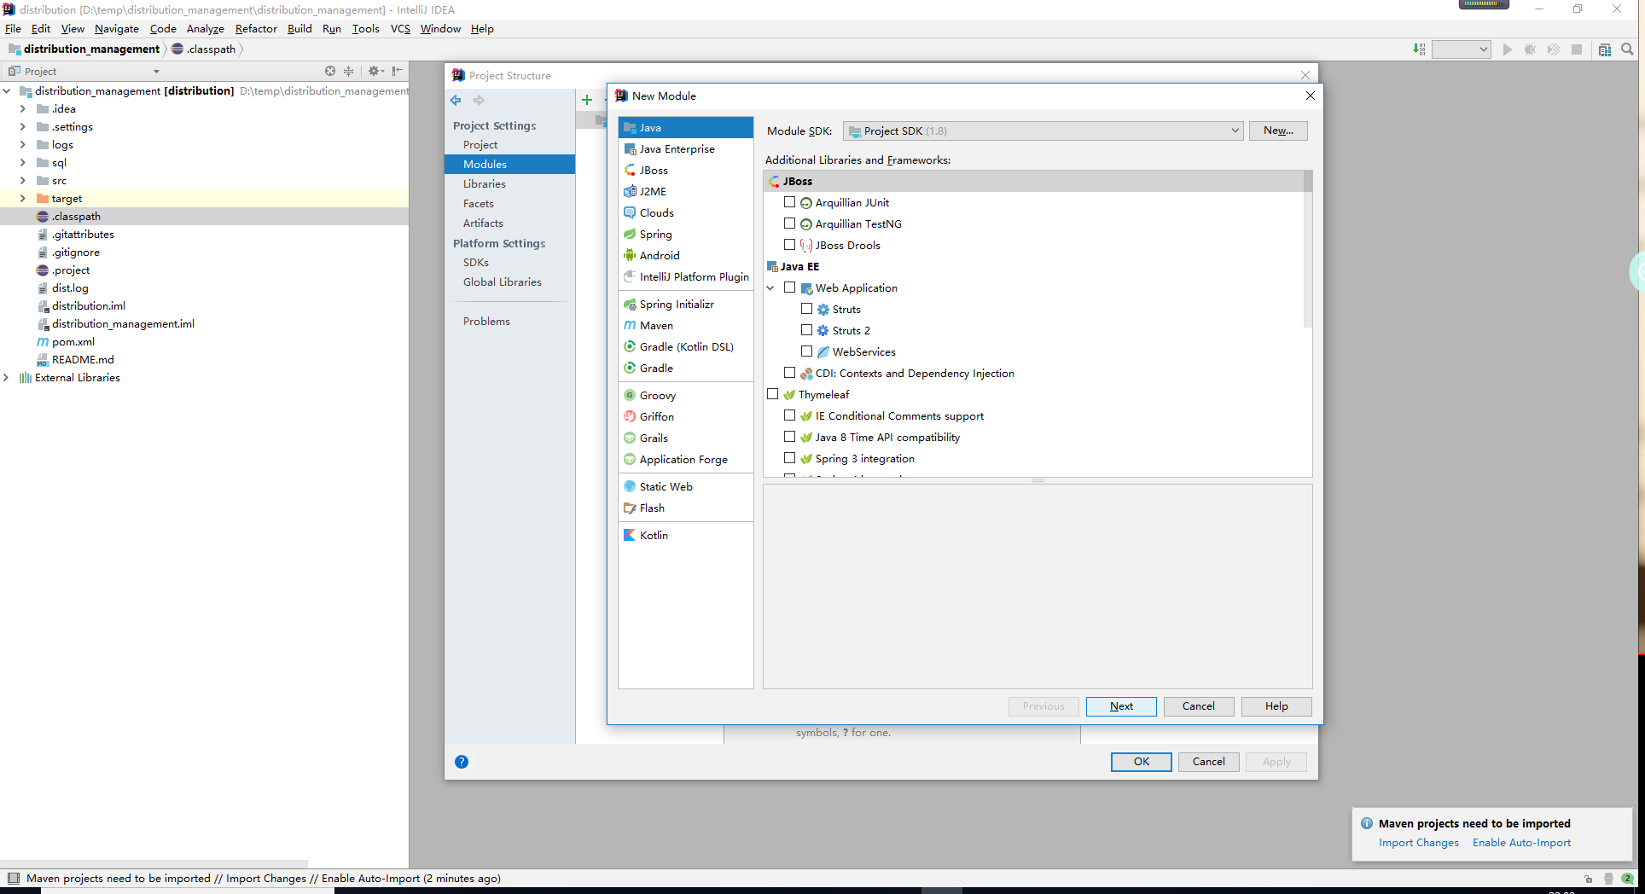
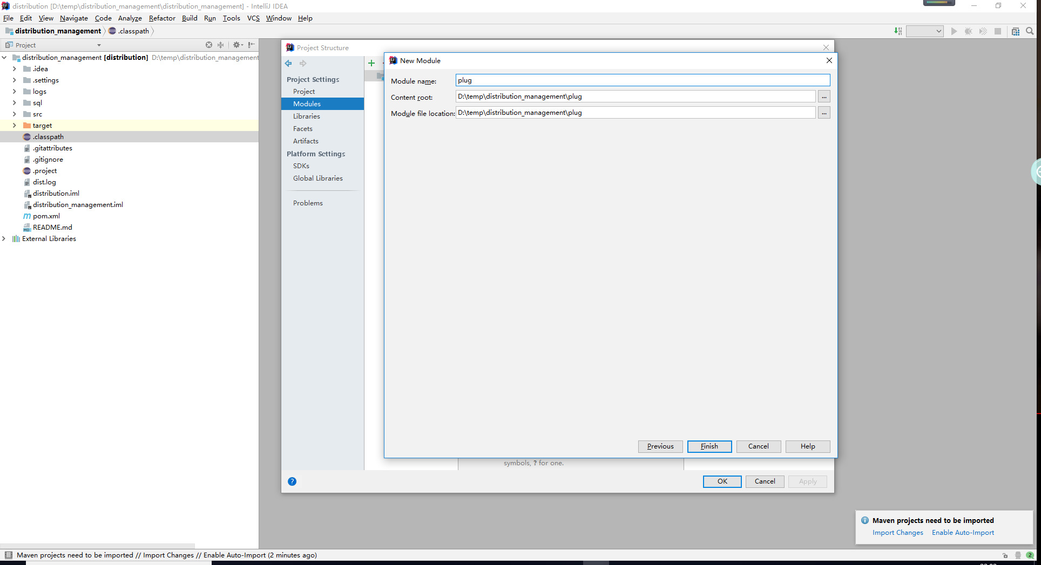
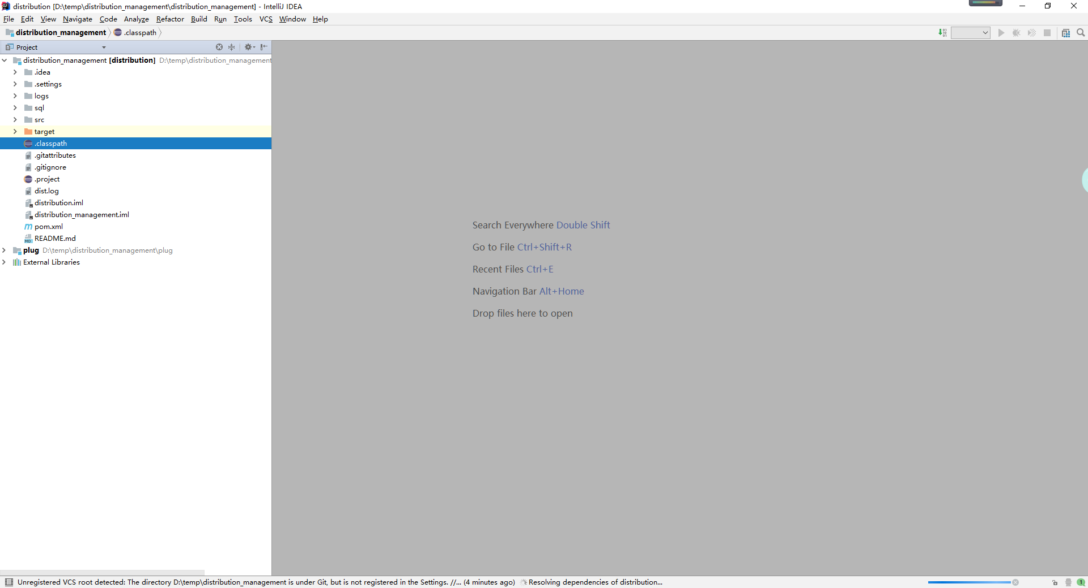
找到application-dev.yml，修改对应的数据库和密码
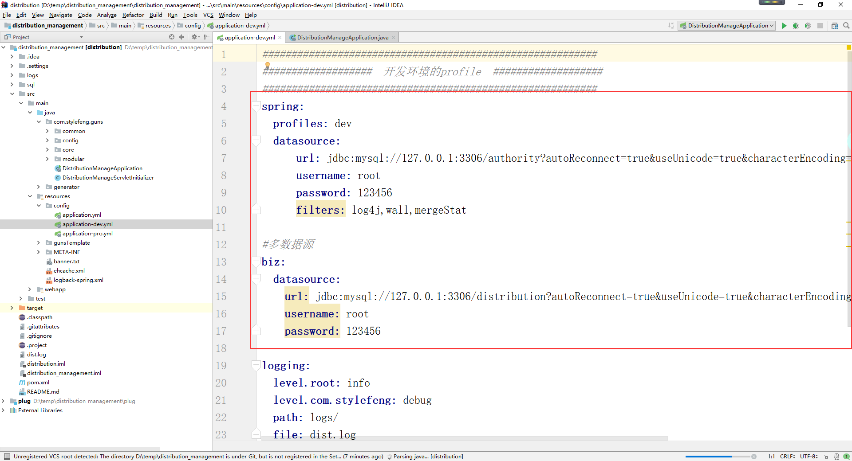

一定要等到maven仓库更新完成以后，DistributionManageApplication 右键运行图示选项。
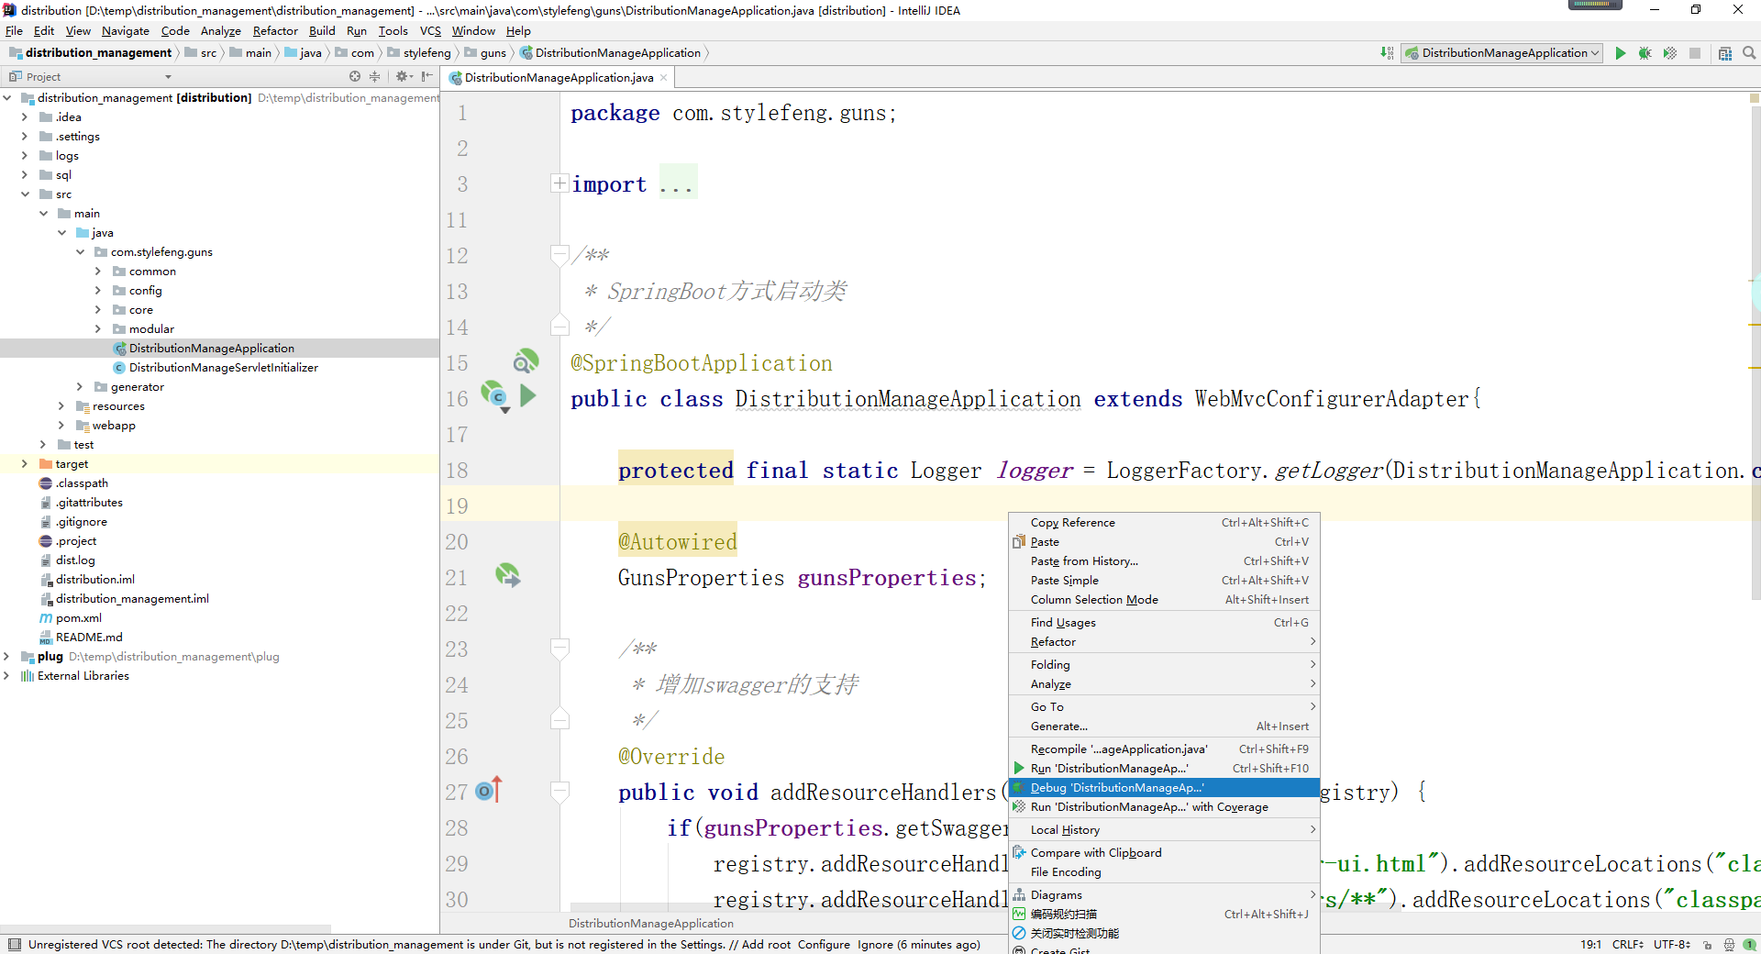
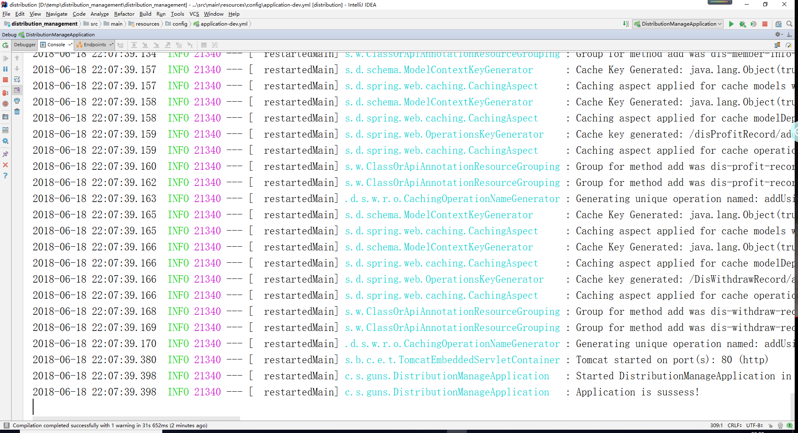
访问http://localhost/，如图所示

将maven界面打开，将plug的pom文件打开
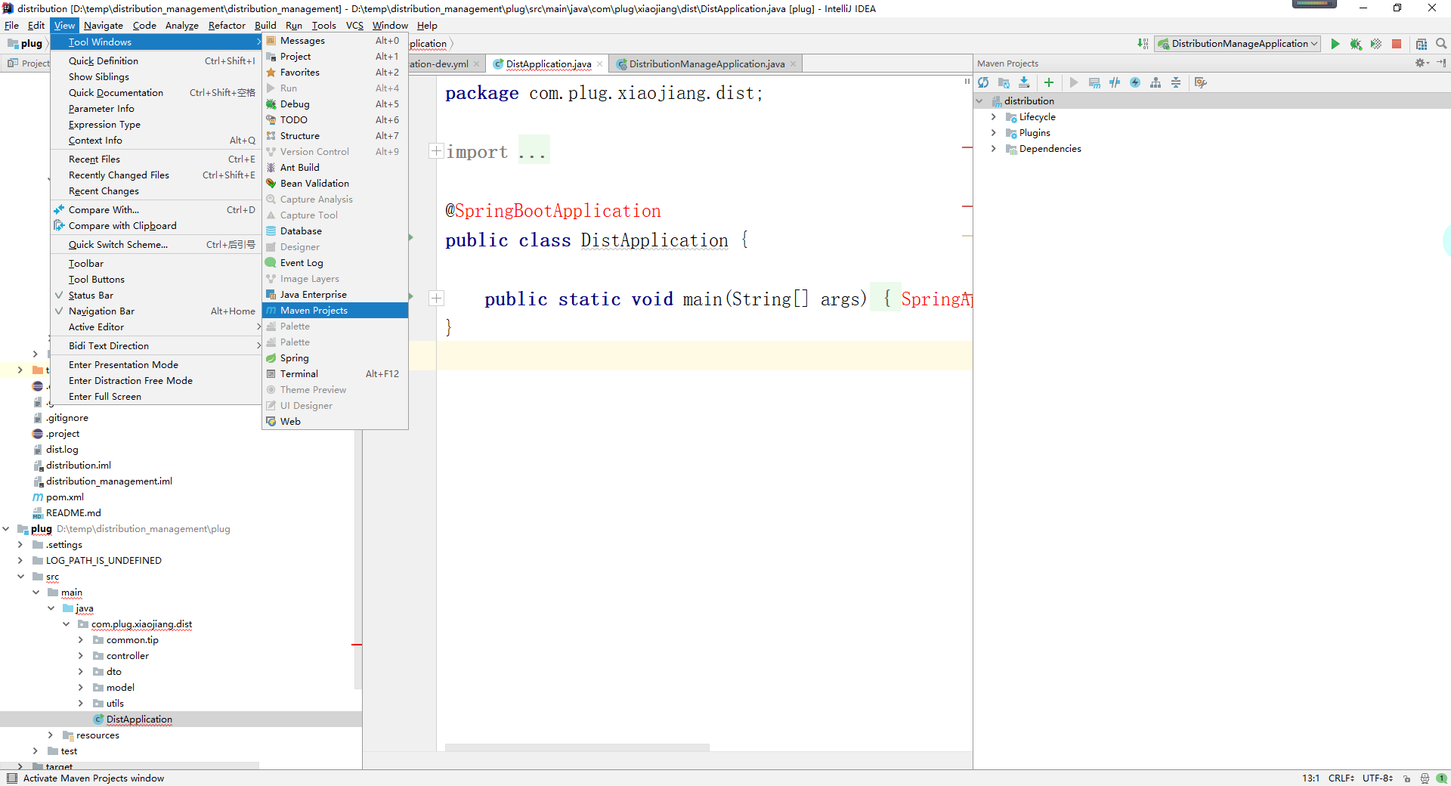
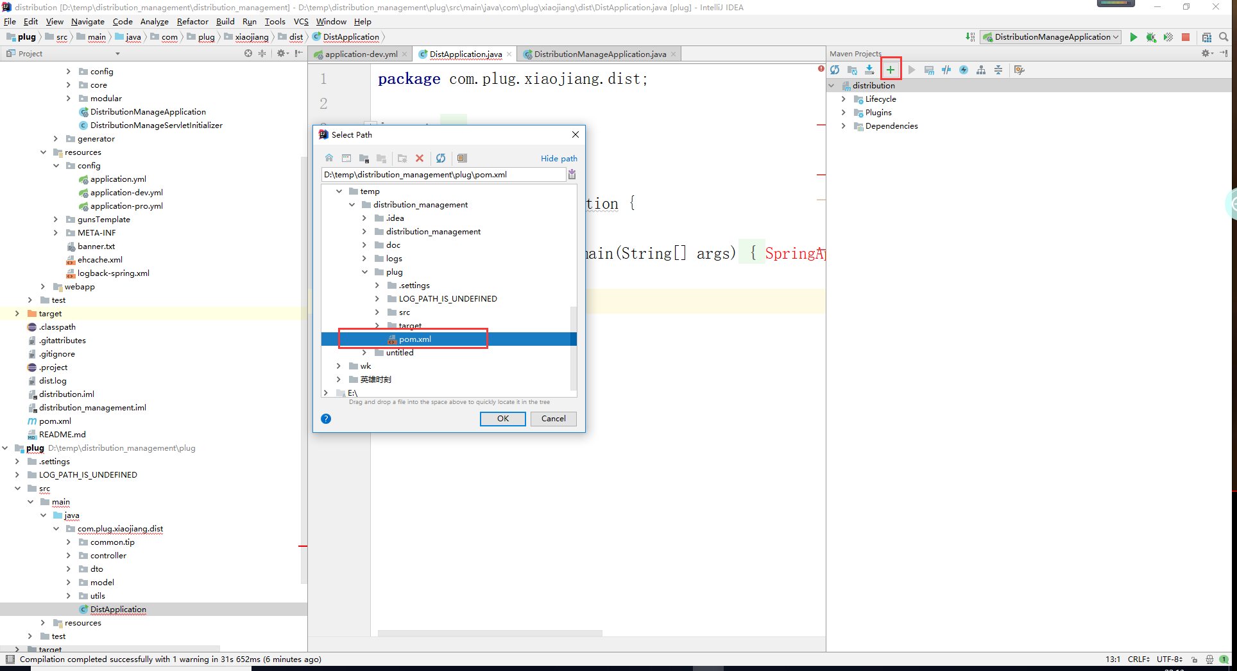
待maven文件导入完成之后，右键运行DistApplication。
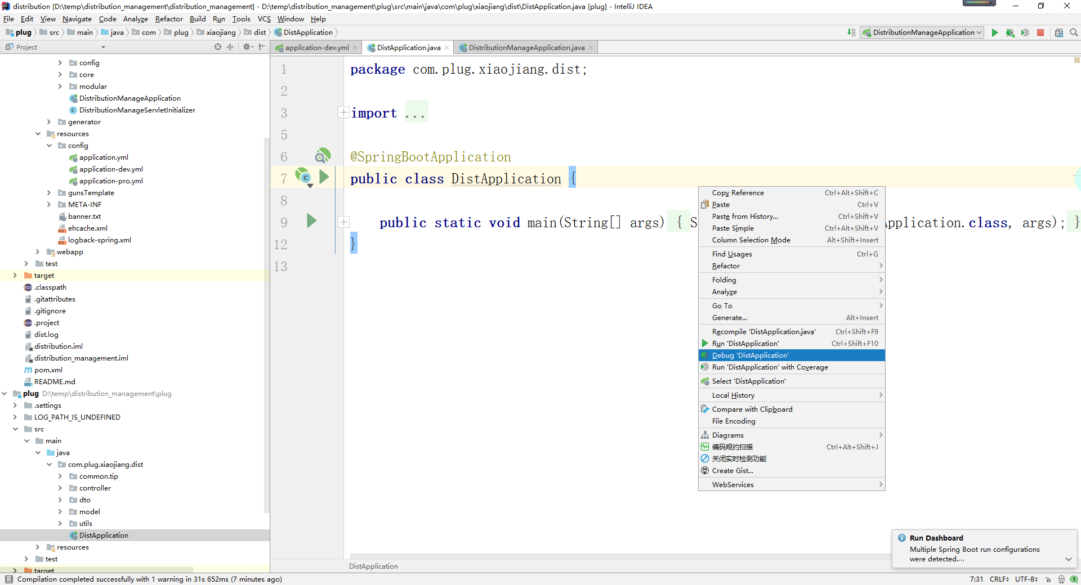
如图所示，运行成功
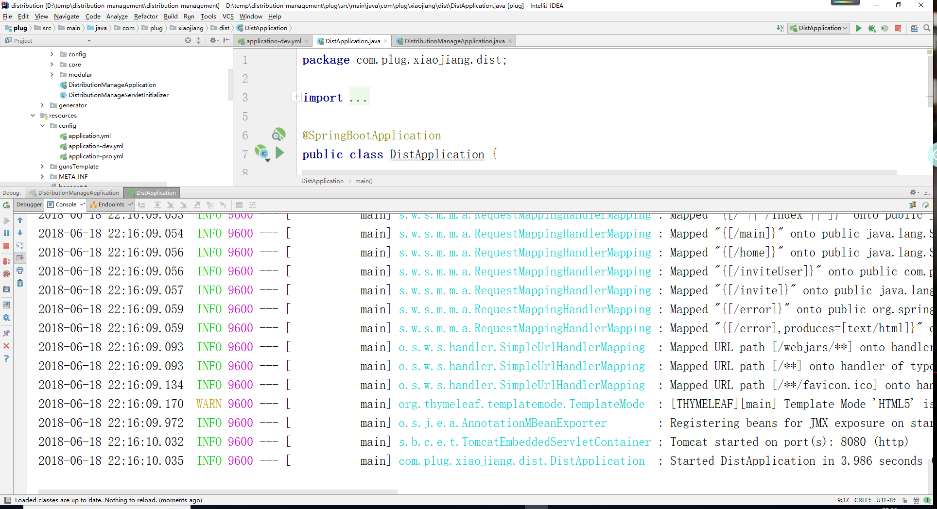
输入http://localhost:8080/ ，可以测试会员功能信息


